

Universidad autónoma de baja California

Ingeniería en computación

traductores

Meta 5.2 pseudo interprete

Guillermo Licea Sandoval

Garcia Chávez Erik

Domingo 9 de noviembre del 2025

Pseudo código con ciclo mientras
Generacionde tuplas:
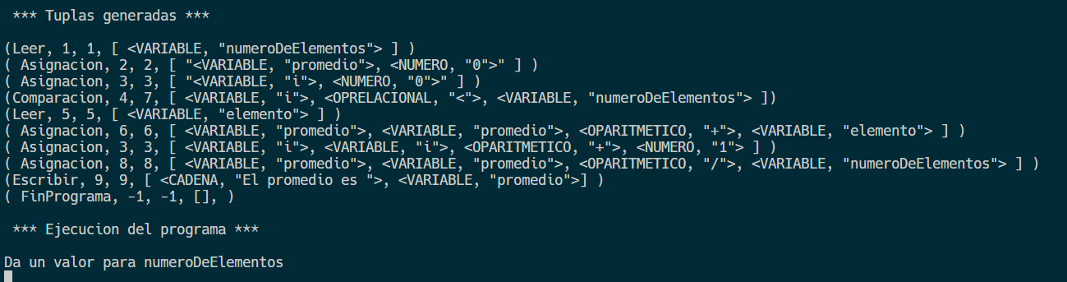
Ejecución del programa:
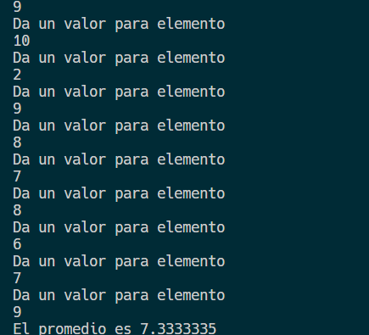
Pseudo código repite
Tuplas generadas:
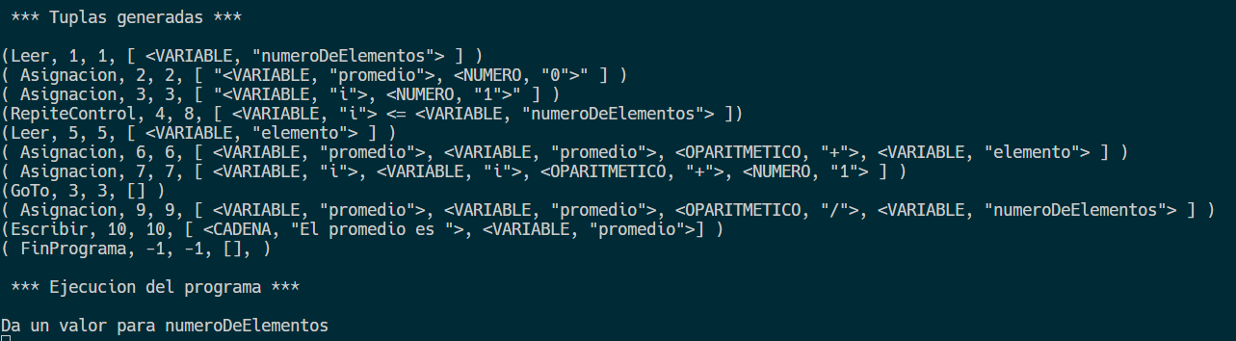

Ejecución del programa:
